Jak prawidłowo wypełnić informację INRL-1
Zakupułeś grunt? Wybudowałeś dom? Dokonałeś innej czynnosci, która ma wpływ na wysokość zobowiązania podatkowego? Zgłoś to w terminie 14 dni od dnia zaistnienia danej sytuacji.
Aby poprawnie wypełnić formularz INRL-1, w którym podasz aktualne powierzchnie posiadanych gruntów i budynków, kieruj się ponizszymi wskazówkami:
- Pobierz druk ze strony internetowej http://ugdzierzaznia.bip.org.pl/(menu przedmiotowe) -> podatki i opłaty lokalne -> wzory deklaracji podatkowch lub w Urzedzie Gminy Dzierzążnia w pokoju nr 13.
- Przygotuj dokumenty związane z opodatkowaną nieruchomością: akt notarialny, dane z księgi wieczystej i ewidencji gruntów i budynków.
- Dokonaj pomiarów powierzchni użytkowej budynków.
- Wypełniony formularz złóż w Urzędziew Gminy w Dzierzążni w pok. Nr 13 lub wyślij pocztą na adres Urzędu Gminy w Dzierzążni, Dzierzążnia 28 09-164 Dzierzążnia.

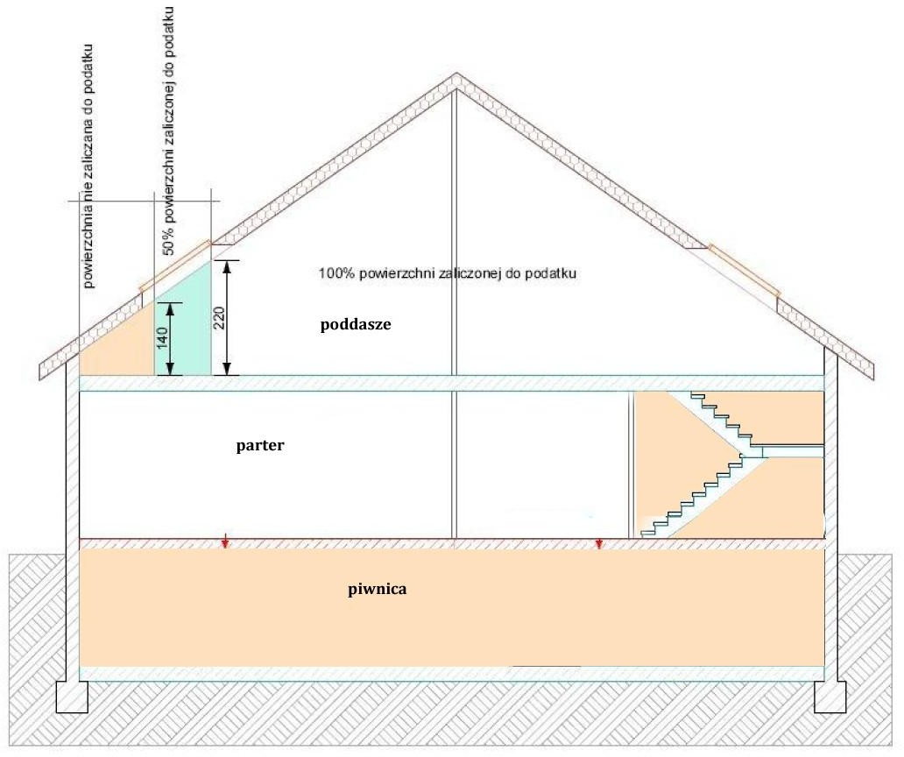
piwnica, garaż, pomieszczenie gospodarcze, itp.
1. Powierzchnię użytkową mierzymy po wewnętrznej długości ścian, każdego pomieszczenia z osobna.
2. W formularzu INRL – 1 podajemy osobno pomieszczenia o wysokości powyżej 2,20 m oraz pomieszczenia o wysokości od 1,40 do 2,20 m.

